**BUSCA LA MANERA DE LLEGAR SEGUR@ A CASA**

|  |  |  |  |
| --- | --- | --- | --- |
| **Melisa Rúa Henao**  **Universidad Eafit**  **Colombia mruah@eafit.edu.co** |  | **Andrea Serna Universidad Eafit Colombia asernac1@eafit.edu.co** | **Mauricio Toro**  **Universidad Eafit**  **Colombia**  **mtorobe@eafit.edu.co** |

**Texto en negro =** Contribución de Andrea y Mauricio

**Texto azul** = A completar para el 2º entregable

**Texto en color violeta** = A completar para el tercer entregable

# **RESUMEN**

En Medellín han disminuido los casos de inseguridad en la ciudad, sin embargo, no dejan de existir, haciendo así que los ciudadanos que la habitan no dejen de sentir miedo o temor por el acoso que se vive en las calles día a día, incluso por sus vidas y pertenencias. Por lo cual es de extrema importancia buscar la forma de disminuir estos casos y hacer de la ciudad un lugar de paz en el cual se puede vivir tranquilo; no obstante, la inseguridad no es el único factor de problemática en la ciudad a estos se le suma la cantidad de calles dañadas, el cual reduce la cantidad de rutas para llegar a un destino pactado, además, de las inundaciones, protestas, accidentes haciendo así necesaria una búsqueda de identificación de rutas seguras y de igual forma nos muestren el camino más corto.

¿Cuál es el algoritmo que has propuesto para resolver el problema? ¿Qué resultados cuantitativos has obtenido? ¿Cuáles son las conclusiones de este trabajo? El resumen debe tener **como máximo 200 palabras**. (*En este semestre, debes resumir aquí los tiempos de ejecución, y los resultados obtenidos con los tres caminos*).

## **Palabras clave**

|  |
| --- |
| Camino más corto, acoso sexual callejero, identificación  de rutas seguras, prevención del crimen. |

# **INTRODUCCIÓN**

En la actualidad las mujeres en todo el mundo son acosadas y perturbadas, llegando hasta el punto de ser violentadas tanto física como psicológicamente. En países latinos como México y Colombia este índice de acoso es bastante alto y los feminicidios y homicidios siempre están presentes en la sociedad originando un miedo insaciable y creando como costumbre la desconfianza y el miedo.

# **Problema**

El problema radica, en la necesidad de encontrar el camino seguro y más corto para llegar a un lugar específico. Por lo cual se hace útil ya que en la actualidad la inseguridad hace parte de la vida cotidiana de las personas, haciendo que llegar a sus casas, o cualquier otro lugar, sanos, y sin haber pasado ningún momento perturbador como lo es el acoso callejero sea casi nulo, por lo cual es de extremada importancia reconocer un camino donde nos sintamos seguros y que tengamos la certeza de que vamos a estar bien.

**1.2 Solución**

Explica, brevemente, tu solución al problema *(En este semestre, la solución es un algoritmo para peatones para reducir tanto la distancia como el riesgo de acoso. ¿Qué algoritmos has elegido? ¿Por qué?)*

**1.3 Estructura del artículo**

A continuación, en la Sección 2, presentamos trabajos relacionados con el problema. Posteriormente, en la Sección 3, presentamos los conjuntos de datos y los métodos utilizados en esta investigación. En la Sección 4, presentamos el diseño del algoritmo. Después, en la Sección 5, presentamos los resultados. Finalmente, en la Sección 6, discutimos los resultados y proponemos algunas direcciones de trabajo futuro.

1. **TRABAJOS RELACIONADOS**

A continuación, explicamos cuatro trabajos relacionados con la búsqueda de caminos para prevenir el acoso sexual callejero y la delincuencia en general.

## **2.1 CAMINO MAS CORTO**

En el presente informe se determina, mediante el método Dikjstra, la distribución óptima para que una compañía distribuya su mercancía durante el menor recorrido posible. Se utilizaron herramientas tecnológicas como Excel y GAMS para poder resolver el problema y relacionar con facilidad los datos. Se logra comprender por medio de tablas y ecuaciones los factores que afectan el comportamiento de un flujo en una red y como se puede distribuir su recorrido de manera óptima.

MONERO MARTIN, L., 2022. *EL CAMINO MAS CORTO*. [en línea] Disponible en: <https://es.scribd.com/document/528192317/Informe-Camino-Mas-Corto> [Consultado el 15 de agosto de 2022].

# **2.2 Un problema a resolver con los algoritmos de caminos más cortos**

Numerosos problemas pertenecientes a los más diversos campos pueden ser resueltos a partir de la modelización en teoría de grafos, materia en pleno auge, podríamos decir que, con crecimiento exponencial, por su amplia aplicabilidad. Uno de los primeros problemas que se plantean al alumno que inicia el estudio de la teoría de grafos es el cálculo del trazado de un camino de mínimo peso de un vértice a otro, es decir, el cálculo de la distancia mínima que separa dos vértices dados, así como el recorrido a realizar para obtenerla. Para ilustrarlo, motivar su estudio e iniciar al estudiante en el mundo de la modelización y su amplia gama de posibilidades, presentamos el siguiente caso concreto, en el que ayudamos a la policía a atrapar a los autores de un robo. La solución consiste en representar la ciudad en la que tiene lugar el atraco mediante un grafo no dirigido ponderado positivo, y aplicar el algoritmo de Floyd, entrelazado con razonamientos de tipo combinatorio. Podremos asegurar al final del ejercicio que los ladrones no tienen escapatoria, relacionando la solución con otro concepto de la teoría de grafos, la cortadura de vértices y el Algoritmo de Floyd.

Jordan, C., Burriel, J. y Herráiz, R., 2022. *Un problema a resolver con los algoritmos de caminos más cortos*.

## **2.3 TOMA DE DECISIONES BASADAS EN EL ALGORITMO DE DJKSTRA**

Una de las funciones que realiza un ‘Radio Cognitivo’ es la toma de decisiones sobre el espectro radioeléctrico, esto a partir del análisis que realiza de su entorno. En este trabajo de investigación, se propone un método para la toma de decisiones para la selección de una banda en el espectro radioeléctrico que cumpla con ciertos criterios requeridos para una aplicación. Esta toma de decisiones se basa en un algoritmo de búsqueda del camino más corto similar al algoritmo de Dijkstra. Para encontrar el camino más corto, el cual representa a la banda de frecuencia requerida, se especifican los atributos o parámetros a considerar para cada una de las bandas de acuerdo a una aplicación en particular o servicio requerido. A estos atributos o parámetros se les asignan valores, es decir, pesos que determinan la prioridad e importancia para cada servicio. El algoritmo propuesto basado en Dijkstra, evalúa los parámetros del conjunto de bandas disponibles considerando el peso asignado, e indica la banda a seleccionar y que cubre con los criterios de la toma de decisiones. Se realizaron simulaciones por computadora para caracterizar los servicios identificados como mejor esfuerzo ‘Best Effort’ y tiempo real ‘Real Time’, obteniendo como resultado una latencia reducida que representa un tiempo práctico para ser implementado en un Radio Cognitivo en su toma de decisiones. Se observó también que los tiempos mostraron una mejora al ser comparados con los resultados obtenidos al implementar el algo-ritmo de AHP1.

. Méndez Martínez, L., Rodriguez Colina, E. y Medina Ramírez., C. 2014. TOMA DE DECISIONES BASADAS EN EL ALGORITMO DE DIJKSTRA. *Redes de Ingeniería*. 4, 2 (may 2014), 35–42. DOI:https://doi.org/10.14483/2248762X.6357.

## **2.4 Análisis de prestaciones de algoritmos de encaminamiento adaptativos para la conmutación de ráfagas ópticas**

En este artículo se presentan una serie de algoritmos de encaminamiento de tipo adaptativos diseñados para redes ópticas de conmutación de ráfagas orientadas a la conexión. En particular se proponen dos algoritmos del tipo aislado llamados Multi-path y Bypass y se comparan con el “clasico” algoritmo basado en el camino más corto. Junto a la exposición del funcionamiento de los algoritmos, también se muestran diferentes resultados de la evaluación de las prestaciones de éstos usando dos diferentes algoritmos de reserva de recursos para los nodos. Finalmente se propone una comparativa entre la aplicación del Multi-path y del Bypass en una red de conmutación de ráfagas y en una red de conmutación de paquetes.

Solé-Pareta, J., 2022. Análisis de prestaciones de algoritmos de encaminamiento adaptativos para la conmutación de ráfagas ópticas. *Academia.edu*.

## **3. MATERIALES Y MÉTODOS**

En esta sección, explicamos cómo se recogieron y procesaron los datos y, después, diferentes alternativas de algoritmos de caminos que reducen tanto la distancia como el riesgo de acoso sexual callejero.

## **3.1 Recogida y tratamiento de datos**

El mapa de Medellín se obtuvo de *Open Street Maps* (OSM)[1] y se descargó utilizando la API[2] OSMnx de Python. El mapa incluye (1) la longitud de cada segmento, en metros; (2) la indicación de si el segmento es de un solo sentido o no, y (3) las representaciones binarias conocidas de las geometrías obtenidas de los metadatos proporcionados por OSM.

Para este proyecto, se calculó una combinación lineal (CL) que captura la máxima varianza entre (i) la fracción de hogares que se sienten inseguros y (ii) la fracción de hogares con ingresos inferiores a un salario mínimo. Estos datos se obtuvieron de la encuesta de calidad de vida de Medellín, de 2017. La CL se normalizó, utilizando el máximo y el mínimo, para obtener valores entre 0 y 1. La CL se obtuvo mediante el análisis de componentes principales. El riesgo de acoso se define como uno menos la CL normalizada. La Figura 1 presenta el riesgo de acoso calculado. El mapa está disponible en GitHub[3].

**Figura 1.** Riesgo de acoso sexual calculado como una combinación lineal de la fracción de hogares que se sienten inseguros y la fracción de hogares con ingresos inferiores a un salario mínimo, obtenidas de la Encuesta de Calidad de Vida de Medellín, de 2017.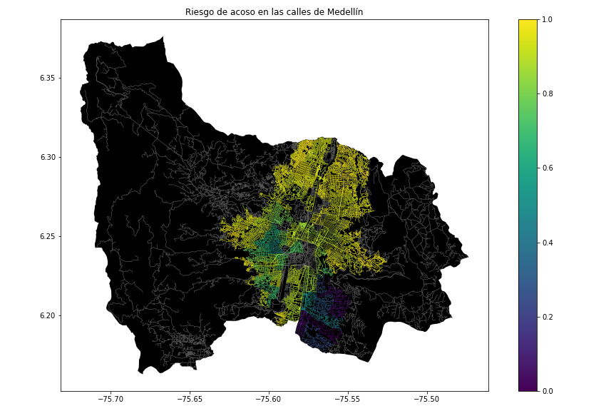

## **3.2 Alternativas de caminos que reducen el riesgo de acoso sexual callejero y distancia**

**3.2.1 DIJKSTRA**

El **algoritmo de Dijkstra** consiste en ir explorando todos los caminos más cortos que parten del vértice origen y que llevan a todos los demás vértices; cuando se obtiene el camino más corto desde el vértice origen, al resto de vértices que componen el grafo, el algoritmo se detiene.

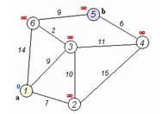

**3.2.2 DFS**

Depth first Search o Depth first traversal es un algoritmo recursivo para buscar todos los vértices de un gráfico o estructura de datos de árbol. Traversal significa visitar todos los nodos de un gráfico. Algoritmo de búsqueda de profundidad una implementación DFS estándar coloca cada vértice del gráfico en una de dos categorías:

1. Visited
2. Not Visited

el propósito del algoritmo es marcar cada vértice como visitado evitando ciclos.,

el algoritmo DFS funciona de la siguiente manera:

1. comience poniendo cualquiera de los vértices del gráfico sobre una pila.
2. Tome el elemento superior de la pila y agréguelo a la lista visitada.
3. Crear una lista de los nodos adyacentes de ese vértice. Agregue los que no están en la lista visitada a la parte superior de la pila.
4. siga repitiendo los pasos 2 y 3 hasta que la pila esté vacía.

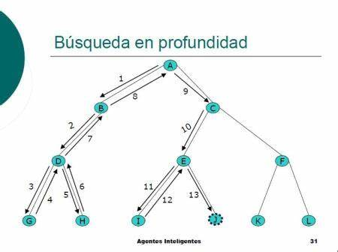

**3.2.3 A\***

. A* es un algoritmo de búsqueda inteligente o respaldado por información que busca el camino más corto desde un estado inicial al estado meta a través de un espacio de problema usando una heurística optima. Como ignora los pasos más cortos (más “chatos”) en algunos casos rinde una solución subóptima.

Pertenece al método de búsqueda preferente por lo mejor (Best First Search). Es muy popular en la planificación de rutas y ha sido exitosamente utilizado en áreas como Inteligencia Artificial y Robótica.

A* es un algoritmo genérico de búsqueda que utiliza información heurística para determinar cuál es el mejor camino hacia el destino. La información que utiliza es el costo estimado desde el nodo explorado hacia el nodo destino. Esta información es proporcionada por la función llamada función heurística h’(n).

A* es un algoritmo informado que basa su comportamiento en la evaluación de una función expresada del siguiente modo:

f (n )= g(n) + h(n)

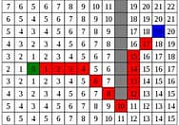

**3.2.4 BELLMAN**

El algoritmo de Bellman se basa en la siguiente observación: si conocemos todos los valores de los bordes (u, v) con u en un subgrafo yv fuera de este subgrafo. Si conocemos todos los caminos más cortos hacia u, entonces podemos calcular d (v) = min {d (u) + peso (u, v)}. El algoritmo de Bellmann es un codicioso algoritmo de programación dinámica (similar a una primera búsqueda de pan), visita todas las soluciones posibles.

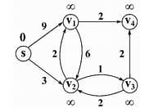

## **4. DISEÑO E IMPLEMENTACIÓN DEL ALGORITMO**

## A continuación, explicamos las estructuras de datos y los algoritmos utilizados en este trabajo. Las implementaciones de las estructuras de datos y los algoritmos están disponibles en Github[4].

## **4.1 Estructuras de datos**

## Explica la estructura de datos que se utilizó para representar el mapa de la ciudad de Medellín. Haga una figura que lo explique. No utilice figuras de Internet. *(En este semestre, los ejemplos de las estructuras de datos son la matriz de adyacencia, la lista de adyacencia, la lista de adyacencia utilizando un diccionario).* La estructura de los datos se presenta en la Figura 2.

**Figura 2:** Un ejemplo de mapa de calles se presenta en (a) y su representación como lista de adyacencia en (b). (Por *favor, siéntase libre de cambiar esta gráfica si utiliza una estructura de datos diferente*).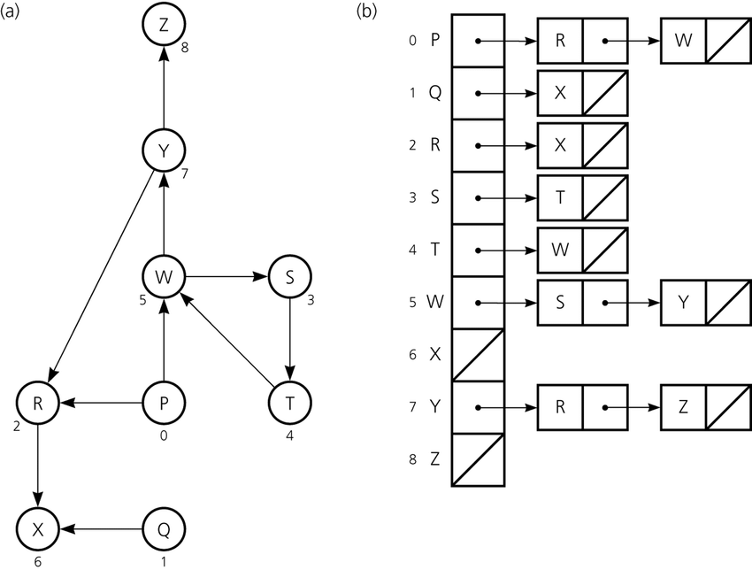

**4.2 Algoritmos**

En este trabajo, proponemos un algoritmo para un camino que minimiza tanto la distancia como el riesgo de acoso sexual callejero.

**4.2.1 Algoritmo para un camino que reduce tanto la distancia como el riesgo de acoso sexual callejero**

Explica el diseño del algoritmo para calcular un camino que reduce tanto la distancia como el riesgo de acoso y haga su propia gráfica. No utilice gráficas de Internet, haga las suyas. *(En este semestre, el algoritmo podría ser DFS, BFS, Dijkstra, A*, Bellman, Floyd entre otros ).* El algoritmo se ejemplifica en la Figura 3.

**Figura 3:** Cálculo de un camino que reduce tanto la distancia como el riesgo de acoso. (Por favor, siéntase libre de cambiar esta figura si utiliza un algoritmo diferente).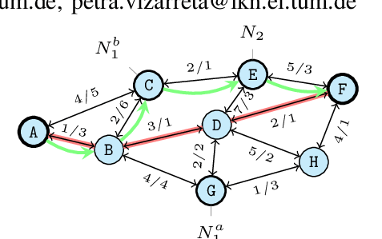

**4.2.2 Cálculo de otros dos caminos para reducir tanto la distancia como el riesgo de acoso sexual callejro**

Explica los otros dos caminos que reducen tanto la distancia como el riesgo de acoso sexual callejeroy haga su propia gráfica. No utilice gráficas de Internet, haga las suyas. *(En este semestre, el algoritmo podría ser DFS, BFS, Dijkstra, A*, entre otros).* El algoritmo se ejemplifica en la Figura 4.

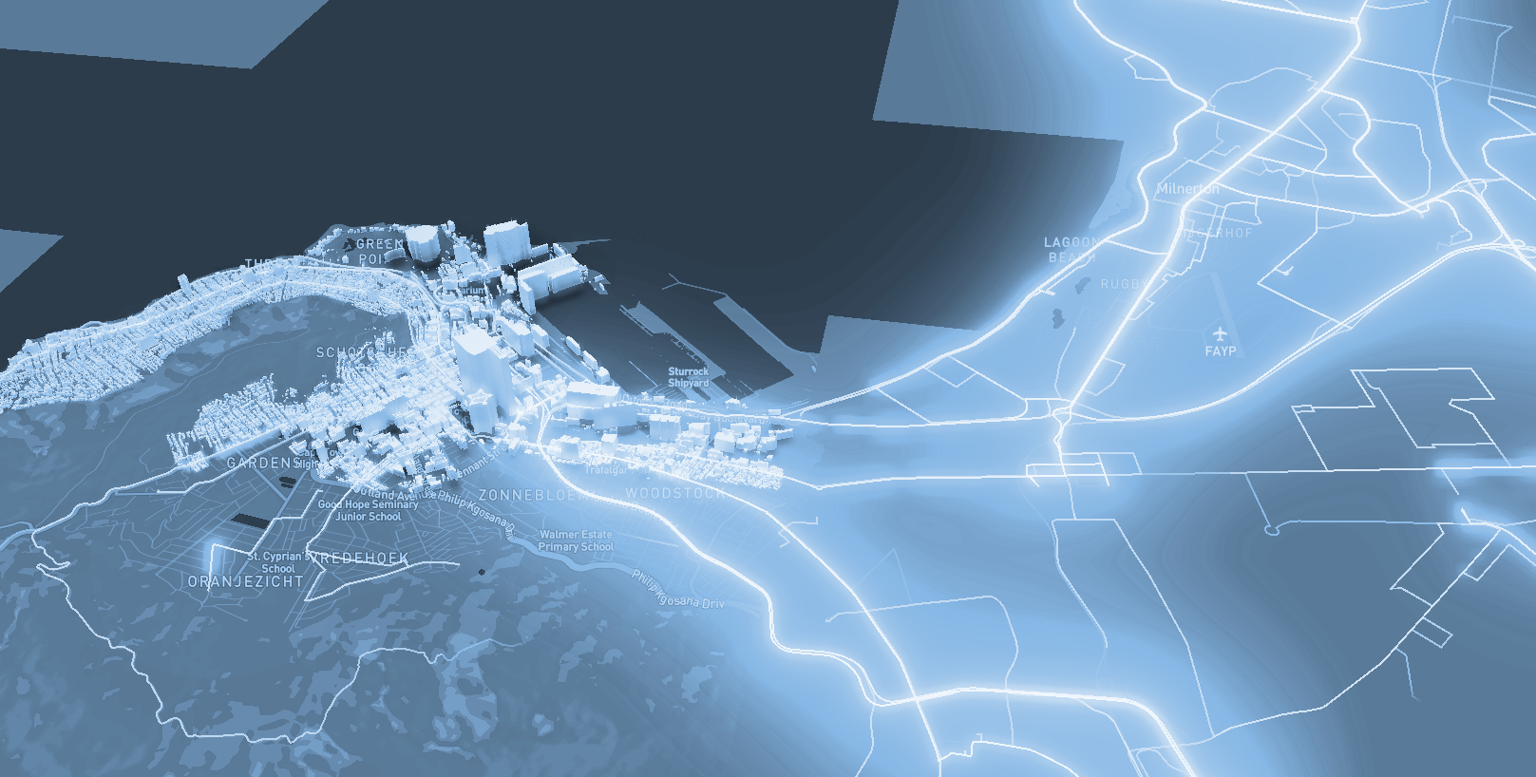

**Figura 4:** Mapa de la ciudad de Medellín donde se presentan tres caminos para peatones que reducen tanto el riesgo de acoso sexual como la distancia en metros entre la Universidad EAFIT y la Universidad Nacional.

**4.3 Análisis de la complejidad del algoritmo**

Explica, con tus propias palabras, el análisis, para el peor caso, utilizando la notación O. ¿Cómo ha calculado esas complejidades? Explique brevemente.

|  |  |
| --- | --- |
| **Algoritmo** | **Complejidad temporal** |
| Nombre del algoritmo | O(V2*E 2) |
| Nombre del segundo algoritmo (en caso de que haya probado dos) | O(E 3*V*2V) |

**Tabla 1:** Complejidad temporal del nombre de su algoritmo, donde V es... E es... *(Por favor, explique qué significan V y E en este problema). No, no use ‘n’.*

|  |  |
| --- | --- |
| **Estructura de datos** | **Complejidad de la memoria** |
| Nombre de la estructura de datos | O(V*E*2E ) |
| Nombre de la segunda estructura de datos (en caso de que haya intentado dos) | O(2E*2 V) |

**Tabla 2:** Complejidad de memoria del nombre de la estructura de datos que utiliza su algoritmo, donde V es... E es... *(Por favor, explique qué significan V y E en este problema). No, no sive ‘n’. Es decir, no usar ‘n’. No ‘n’.*

**4.4 Criterios de diseño del algoritmo**

Explique por qué el algoritmo fue diseñado de esa manera. Utilice criterios objetivos. Los criterios objetivos se basan en la eficiencia, que se mide en términos de tiempo y memoria. Ejemplos de criterios NO objetivos son: "estaba enfermo", "fue la primera estructura de datos que encontré en Internet", "lo hice el último día antes del plazo", "es más fácil", etc. Recuerde: Este es el 40% de la calificación del proyecto.

**5. RESULTADOS**

En esta sección, presentamos algunos resultados cuantitativos sobre los tres caminos que reducen tanto la distancia como el riesgo de acoso sexual callejero.

**5.1 Resultados del camino que reduce tanto la distancia como el riesgo de acoso sexual callejero**

A continuación, presentamos los resultados obtenidos de *tres caminos que reducen tanto la distancia como el acoso,* en la Tabla 3.

|  |  |  |  |
| --- | --- | --- | --- |
| **Origen** | **Destino** | **Distancia** | **Riesgo** |
| Eafit | Unal | ?? | ?? |
| Eafit | Unal | ??? | ?? |
| Eafit | Unal | ?? | ?? |

**Tabla 3.** Distancia en metros y riesgo de acoso sexual callejero (entre 0 y 1) para ir desde la Universidad EAFIT hasta la Universidad Nacional caminando.

**5.2 Tiempos de ejecución del algoritmo**

En la Tabla 4, explicamos la relación de los tiempos medios de ejecución de las consultas presentadas en la Tabla 3.

Calcule el tiempo de ejecución de las consultas presentadas en la Tabla 3. Indique los tiempos de ejecución medios.

## 

|  |  |
| --- | --- |
| **Cálculo de v** | **Tiempos medios de ejecución (s)** |
| v = ?? | 100000.2 s |
| v = ?? | 800000.1 s |
| v = ?? | 8450000 s |

## **Tabla 4:** Tiempos de ejecución del nombre del *algoritmo (Por favor, escriba el nombre del algoritmo, por ejemplo, DFS, BFS, A*)* para cada uno de los tres caminos calculadores entre EAFIT y Universidad Nacional.

## **6. CONCLUSIONES**

Explique los resultados obtenidos. ¿Son los caminos significativamente diferentes? ¿Qué utilidad tiene esto para la ciudad? ¿Son razonables los tiempos de ejecución para utilizar esta implementación en una situación real? ¿Qué camino recomendaría para una aplicación móvil o web?

**6.1 Trabajos futuros**

Responda, ¿qué le gustaría mejorar en el futuro? ¿Cómo le gustaría mejorar su algoritmo y su aplicación? ¿Continuará este proyecto trabajando en la optimización? ¿En estadística? ¿Desarrollo web? ¿Aprendizaje automático? ¿Realidad virtual? ¿Cómo?

# **AGRADECIMIENTOS**

Identifique el tipo de agradecimiento que desea escribir: para una persona o para una institución. Tenga en cuenta las siguientes pautas: 1. El nombre del profesor no se menciona porque es un autor. 2. No debe mencionar a los autores de los artículos con los que no se ha puesto en contacto. 3. Debe mencionar a los alumnos, profesores de otros cursos que le han ayudado.

A modo de ejemplo: Esta investigación ha sido apoyada/parcialmente apoyada por [Nombre de la Fundación, Donante].

Agradecemos la ayuda con [técnica particular, metodología] a [Nombre Apellido, cargo, nombre de la institución] por los comentarios que mejoraron en gran medida este manuscrito.

Los autores agradecen al profesor Juan Carlos Duque, de la Universidad EAFIT, por facilitar los datos de la Encuesta de Calidad de Vida de Medellín, de 2017, procesados en un archivo *Shapefile*.

# **REFERENCIAS**

* C. (2022, 28 marzo). *Medellín mejora su índice de percepción de inseguridad y ya se ubica 13 puntos por debajo del promedio nacional, según DANE*. Alcaldía de Medellín. <https://www.medellin.gov.co/es/sala-de-prensa/noticias/medellin-mejora-su-indice-de-percepcion-de-inseguridad-y-ya-se-ubica-13-puntos-por-debajo-del-promedio-nacional-segun-dane/>
* S. (2021, 13 enero). *Colombia y México, entre los países latinos con más feminicidios*. Semana.com Ãltimas Noticias de Colombia y el Mundo. <https://www.semana.com/internacional/articulo/colombia-y-mexico-estan-entre-los-paises-latinos-con-mas-feminicidios/307965/>
* [A-Star(2005-II-B).doc (live.com)](https://view.officeapps.live.com/op/view.aspx?src=http%3A%2F%2Fwww.itnuevolaredo.edu.mx%2Ftakeyas%2FApuntes%2FInteligencia%2520Artificial%2FApuntes%2Ftareas_alumnos%2FA-Star%2FA-Star(2005-II-B).doc%23%3A~%3Atext%3DA%252A%2520es%2520un%2520algoritmo%2520gen%25C3%25A9rico%2520de%2520busqueda%2520que%2Cdesde%2520el%2520nodo%2520explorado%2520hacia%2520el%2520nodo%2520destino.&wdOrigin=BROWSELINK)
* G. (2022b, abril 16). *Algoritmo de Bellman: sistemas complejos e inteligencia artificial*. Sistemas complejos e IA. https://complex-systems-ai.com/es/busqueda-de-ruta-de-teoria-de-grafos/algoritmo-de-bellman/
* Jordan, C., Burriel, J., & Herráiz, R. (2011). Un problema a resolver con los algoritmos de caminos más cortos. *Modelling in Science Education and Learning*, *4*, 263. https://doi.org/10.4995/msel.2011.3086

1. <https://www.openstreetmap.org/>
2. https://osmnx.readthedocs.io/
3.
4. http://www.github.com/ ????????? /.../proyecto/